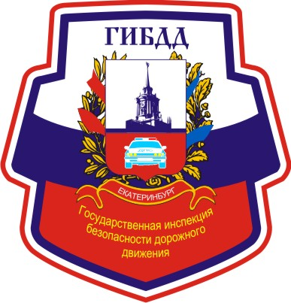

**Уважаемые участники дорожного движения!**

**За 10 месяцев 2019 года**

на территории Октябрьского района

г. Екатеринбурга

Зарегистрировано **120 ДТП** с пострадавшими (в сравнении в 2018г.- 93), в которых ранены **157 человек** получили травмы различной степени тяжести (в сравнении в 2018 г. - 130), **12 человек** погибли (в сравнении в 2018 г. - 8).

С участием несовершеннолетних на территории района произошло **16 ДТП,** в которых **17 детей** получили травмы (в сравнении в 2018 г. - 13). **4 детей** пострадали по собственной вине: двое переходили проезжую часть в неустановленном месте, выход из-за стоящего транспортного средства, выход перед близко идущим транспортом.

**Обращаем Ваше внимание, что основными причинами ДТП с серьезными последствиями являются: несоблюдение скоростного режима, выезд на полосу, предназначенную для встречного движения, управление ТС в состоянии опьянения, переход проезжей части в неустановленном месте.**

**Соблюдайте правила дорожного движения, чтобы не стать участником ДТП.**